樹莓派空氣汙染監測系統之實作
Raspberry Pie Air Pollution Monitoring System For The Implementation
指導老師： | 蔡清欉 教授
 | 陳仕偉 教授
參賽組員： | F03350001 陳鈞
 | F03350020 張祐銘
 | F03350026 林于翔

摘要
隨著科技的進步、生活型態的轉變，衛生環境的改善是現代人所注重的觀念。希望藉由資訊科技掌握室外環境，對環境的監控提出預測與警告。因此我們實作了空氣汙染監測系統，來收集有關室外環境的氣體資料。
結合現行運作中的MakerProject──「LASS開源公益環境感測網路」，開發更低成本的感測終端，並將該LASS的公開數據導入我們的資料庫，來進行整合呈現。目前使用的感測器是屬於偵測空氣品質PM1、PM2.5、PM10、溫度和濕度，此次研究著重於室外環境上的空氣感測，但是此專案架構設計可應用於任何形式的感測資料。除了過往的數據比較呈現，系統還整合了IFTTT來達到即時警示的功能，使人使用者免於受到室外汙染物的影響。
本系統包含伺服器、系統、感測終端三部分。在伺服器，我們部署了一個Arch Linux 加樹莓派作為中央伺服器，處理來自感測終端及LASS的參數資料；系統的部分，則透過Python將LASS資料存入資料庫，並使用網頁平台呈現使用者介面，以達到跨平台的優勢；至於感測終端，則是使用Arduino來部屬，透過WIFI將資料傳送至LASS伺服器和本專案的樹莓派伺服器。經過修改，其成本雖比市面上的LASS感測器要來的低廉，但是卻可以達到LASS專案及本專案的雙重使用需求。
利用上述的方法，讓我們可以在任何時間、任何地點只要透過網際網路就可以監控環境，輕易取得相關資訊，藉此來做為環境改善的判斷依據，讓我們的生活能更加地舒適。

前言與文獻回顧

污染物
空氣污染（或大氣污染）指一些危害人體健康及周邊環境的物質對大氣層所造成的污染。這些物質可能是氣體、固體或液體懸浮物等。 我們在日常生活中呼吸的空氣，由多種化學物質組成，最普遍的元素是氮，其次是氧，然後是其他氣體。每種氣體的成份並不是固定的，會有輕微的轉變，當轉變出來的物質過多時，我們就會視它為空氣污染。
如果空氣中的污染物數量少的話，對人體和環境的影響會比較輕微，但當這些污染物增加至危險的水平，我們就要想辦法把他們從空氣裡消除。空氣污染主要可以分為化學污染和生物污染兩部份。2008年，布萊克史密斯研究所在世界污染最嚴重地區報告中將室內空氣污染和城市空氣品質被列為世界最嚴重的有毒污染問題。根據2014年世界衛生組織報告，2012年空氣污染導致全球700萬人死亡。
顆粒物，或稱懸浮微粒(particulate matter, PM)、大氣微粒物質，是懸浮在空氣中微小的固態或液態粒子。與之相對的是氣膠，常常指微粒和氣體的混合物。一些顆粒是自然生成的，如火山爆發、沙塵暴、森林或草地火災、植物或海上浪花。人類活動，如機動車燃燒化石燃料、電廠或其它工業過程都會產生大量氣膠。從世界平均水平來看，由人類活動而產生的氣膠只占大氣中的10%。
空氣中顆粒物增加與健康威脅如心臟病、肺病有關。懸浮物通常以顆粒的大小來區分，而當中的可吸入懸浮粒子則可影響人體健康。其中，空氣動力學直徑（以下簡稱直徑）小於等於10微米的顆粒物稱為可吸入顆粒物（PM10）；直徑小於等於2.5微米的顆粒物稱為細顆粒物（PM2.5）。顆粒物能夠在大氣中停留很長時間，並可隨呼吸進入體內，積聚在氣管或肺中，影響身體健康。
這些可吸入懸浮顆粒還可以再細分為PM10和PM2.5兩類：
- PM10（即直徑小於10微米）的顆粒，這種顆粒不能被身體的防禦機制阻擋，可以直達肺部，所以十分危險。
- PM2.5的顆粒比PM10的更危險，因為它的顆粒小於2.5微米，可以穿透肺泡到達血液。
直徑約為0.1mm的粉塵顆粒有超過50%會沉積在肺部，含矽的粉塵更會對人體造成永久傷害，例如引致矽肺病。香菸塵是常見的懸浮顆粒，因粒徑小（在0.001至0.1mm之間）、擴散力強，在靜止空氣中幾乎可以不沉落，不僅即時可見污染惡果，長期吸入更可以導致肺癌。
其他常見的懸浮顆粒：
矽、鋁、鈣、錳、鐵（來源：泥土、地殼和建築活動）；釩、鎳（來源：以油作為燃料的燃燒工序）；鎘、碳氫化合物（來源：焚化）、碳、鉛、溴、碳氫化合物（來源：汽車廢氣）；鈉、氯、鎂、鉀（來源：海洋）；硝酸鹽、硫酸鹽、銨（來源：次生污染形成物）。

建構氣象資料監視系統
讀完由淡江大學資訊工程學系碩士在職專班 林倚萱研究生在107年出版的論文後，因為和我們的專題有某些相關性，所以我們有深入了解一下。 林倚萱研究生的論文主要在研究使用ESP8266來監視氣象資料的變化，利用此氣象監視系統持續監控氣象相關資訊並回報到使用者手機或提供使用者由web查詢。給我們的啟發是不能只有看大範圍的環境變化，也要看每個小範圍的空氣汙染的精確變化。所以我們的專題有將這方面特別強調出來，架設屬於我們自己的監控網路平台，並且將網站寫成能自動適應手機、平板及電腦螢幕的不同裝置解析度。

LASS環境感測網路系統
LASS（Location Aware Sensing System）是一個社群，以開源公益非營利的形式，設計與實現環境感測系統。藉由網路鄉民大家合力，以公民科學的型態，進行環境感測等相關的活動，希望能對周圍的環境，給出具體的幫助。
如前所述，LASS是一套具備環境感測器的網路系統架構，而且要讓Maker有能力自製所需要、且能與系統相容的感測器套件，再將感測到的資料提供給任何使用者。為此，我們需要提供一套完成度夠高的系統雛型，以賦予所有使用者俱備監測全部感測器的能力。

設計原理分析
本實驗使用懸浮微粒感測器和溫溼度感測器，並整合現行其他專案的公開資料，讓使用者能透過網路監控各個場所的溫濕度、PM1、PM2.5與PM10濃度等，並透過網頁進行數據比較，或是以此做為依據改善生活品質。
因為專題的預想狀況下附載不高，於是我們選擇Raspberry Pi 3B作為中央伺服器，以節省裝置成本及用電成本。
作業系統選用Arch Linux，輕量化且持續更新；網頁伺服器採用LAMP (Linux + Apache + MySQL + PHP)，為主流架構之一，可靠穩定。之所以不選用Raspbian，是考慮到了將來移植的方便性。若未來面臨樹莓派效能不敷使用的情況，初始規劃便選用常規Linux系統可大大的降低移植成本。此套系統設計完全可以轉移到正規的PC或是伺服主機上運作。
此專題接受LASS專案及Edimax Airbox的數據輸入，未來希望能再加入Probecube、EPA、Airq等其他專案的支援。
除了外來數據源之外，我們也設計了自己的感測終端，可以在屏除其他專案支持的情況下獨立運作。
感測終端使用Arduino瑞昱Ameba RTL8710 + 攀藤PMS5003T溫濕度二合一感測器，是兼顧規格和成本的最佳選擇。此終端設計為可以連接此專案伺服器、直接上傳ThingSpeak、符合LASS規格( MQTT連接LASS Server )、定時網路校時、WIFI斷線重連等功能。系統採用網頁平台，為的是可以跨平台使用，並搭配響應式網頁設計，在電腦、平板、手機都能有良好使用體驗。
功能設計預計有「地圖首頁」、「總覽」、「歷史數據」、「測站比較」、「平均數據」、「帳號註冊\登入\各種設定」等。
開啟網頁首先會看到最靠近之測站的即時數值，並且在地圖上可點擊查看其他測站數值。在「歷史數據」頁面可查詢歷史數據，以折線圖和表格來呈現。「測站比較」頁面使用者可將不同測站不同時間的折線圖繪製在一起，方便研究比較。「平均數據」可顯示測站在一段時間之平均數值，讓使用者一目瞭然這段時間的空氣品質。若進行帳號註冊並登入，將提供使用者設定欲觀測的測站。只要維持登入，將預設顯示這些測站和資料。
另外提供警示功能，在設定測站數值超標時透過 IFTTT服務推送警告。
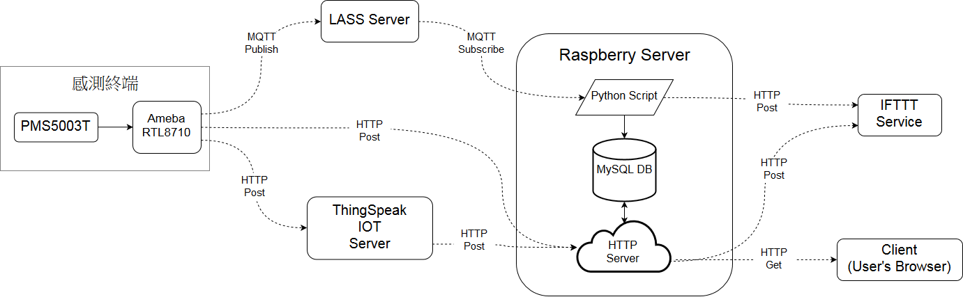
圖1 系統架構圖

環境監控資料接收流程
瑞昱 Ameba RTL8710 本身是一整合了WIFI模組的Arduino開發版，在處理攀藤PMS5003T的感測資料後透過網路將資料送回樹莓派伺服器及其他網路主機。
伺服器端使用Python接收TCP和MQTT的各式資料，再寫進MySQL資料庫中，最後呈現到網頁上。網頁採用響應式設計，方便跨平台使用需求。當伺服器偵測到設定測站存在異常數值時，將會主動提出警告訊息通知。
我們著重在環境資料整合上，除了自己的資料回傳外，還能整合進其他專案的感測資料，對廣範圍室外空氣進行有效的監測，並以此提出警告，使人免於受到室外環境汙染物的影響。

軟硬體系統說明
專題分為三部分同時進行：樹莓派部分、感測終端部分，及網頁部分。
1.樹莓派：灌入Arch Linux並架設LAMP。
2.感測終端：硬體外殼、PMS5003T感測器連接測試、WIFI、MQTT、server連接、http request推送測試、NTP校時等。
3.網頁部分：著重前端，採用AngularJS 2框架開發，透過PHP連接MySQL資料庫。包括後端資料庫建置、資料庫PHP連接程式設計、前端版型調整、各頁面撰寫、折線圖表外掛測試、地圖嵌入撰寫測試等。

硬體需求

Raspberry Pi：樹莓派
樹莓派由英國的樹莓派基金會所開發，目的是以低價硬體及自由軟體促進學校的基本電腦科學教育。
樹莓派B型配備一枚博通（Broadcom）出產的ARM架構700MHz BCM2835處理器，256MB記憶體（B型已升級到1024MB記憶體），使用SD卡當作儲存媒體，且擁有Ethernet、USB介面、以及HDMI（支援聲音輸出）和RCA端子輸出支援。
樹莓派面積只有一張信用卡大小，體積大概是一個火柴盒大小，可以執行像《雷神之鎚III競技場》的遊戲和進行1080p影片的播放。
操作系統採用開源的Linux系統：Debian、ArchLinux，自帶的Iceweasel、KOffice等軟體，能夠滿足基本的網路瀏覽、文字處理以及電腦學習的需要。
樹莓派基金會於2016年2月發布了樹莓派3，其處理器為64位元的博通BCM2837，新增了Wi-Fi無線網路及藍牙功能，而售價仍然是35美元。
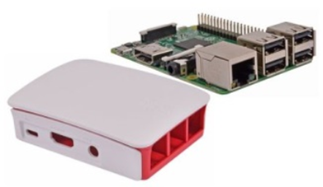
圖2 Pi3 and Red/White Official Case
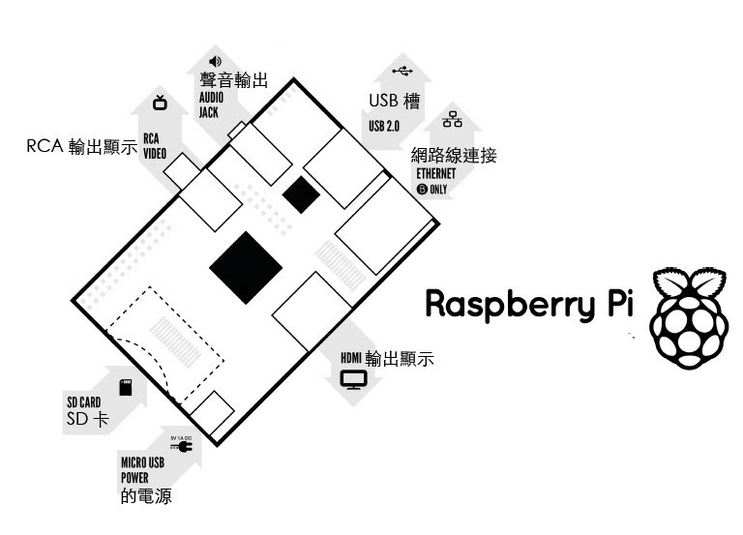
圖3 樹莓派示意圖
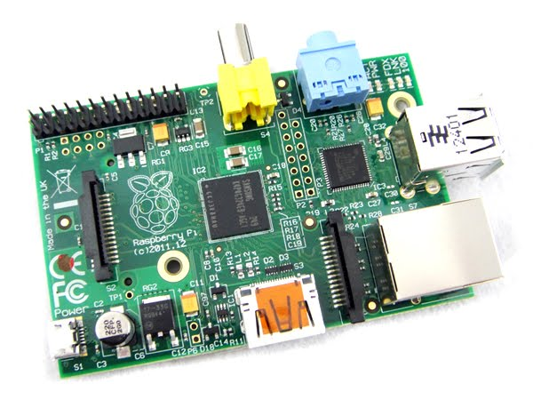
圖4 樹莓派電路板實體圖

攀藤pm2.5/溫濕度二合一感測器 PMS5003T
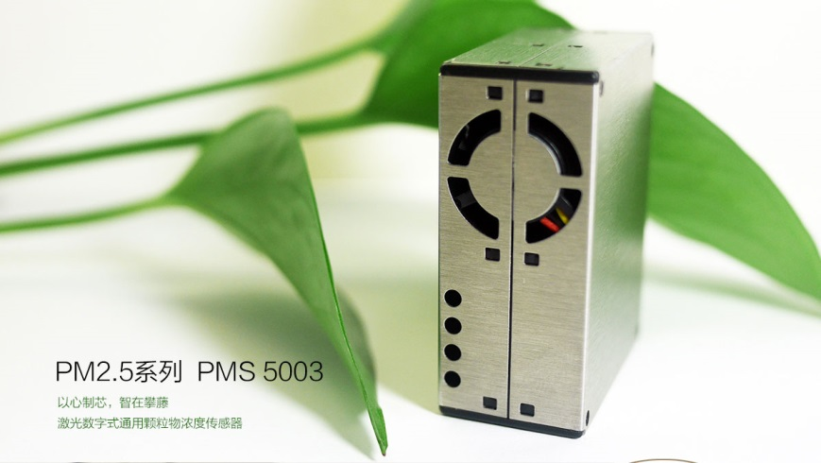
圖5攀藤pm2.5/溫濕度二合一感測器PMS5003T
PMS5003T是一款可以同時監測空氣中顆粒物濃度及溫濕度的二合一感測器。其中顆粒物濃度的監測基於鐳射散射原理，可連續採集並計算單位體積內空氣中不同粒徑的懸浮顆粒物個數，即顆粒物濃度分佈，進而換算成為質量濃度。

瑞昱 Ameba RTL8710 開發板
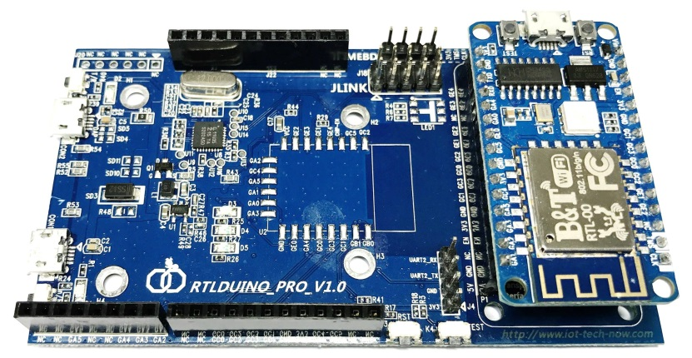
圖6 瑞昱 Ameba RTL8710 開發板
Ameba RTL8710與Ameba RTL8195類似，都適合開發物聯網應用。它上面的介面有WiFi, GPIO, I2C, UART, SPI等等……，這些介面可以接Arduino常見的傳感器與模組，與Arduino不同的是這些資料可以直接經由內建的WiFi上傳至雲端，實現物聯網的應用。
RTL8710擁有與Arduino UNO近似相容的開發板，這個開發板與RTL8195開發板的大小一樣，它一樣由左邊的micro usb供電，而右邊是可拆卸的模塊，讓使用者在開發完成後，可以使用更小的空間來佈線與組裝。

軟體需求

Arch Linux

圖7 ArchLinux
Arch Linux是一款基於x86-64架構的Linux發行版。系統主要由自由和開源軟體組成，支援社群參與。
系統設計以KISS原則（保持簡單和愚蠢）為總體指導原則，注重代碼正確、優雅和極簡主義，期待用戶能夠願意去理解系統的操作。
Arch Linux採用滾動發行模式來取得系統更新和軟體的最新版本。系統安裝映像只簡單地包含系統主要元件。
Arch Linux以社群Wiki的形式提供文件，稱為ArchWiki。該Wiki經常編有特定主題的最新資訊，受到了Linux社群的廣泛認可，內容也應用在Arch Linux以外的領域。

Apache
Apache是一種開放原始碼的網頁伺服器，可以在大多數電腦作業系統中運行，由於其跨平台與安全性，被廣泛使用，它快速、可靠且可通過簡單的API擴充。

MariaDB
MariaDB資料庫管理系統是MySQL的一個分支，主要由開源社群在維護，採用GPL授權許可。開發這個分支的原因之一是：甲骨文公司收購了MySQL後，有將MySQL閉源的潛在風險，因此社群採用分支的方式來避開這個風險。MariaDB的目的是完全相容MySQL，包括API和命令列，使之能輕鬆成為MySQL的代替品。在儲存引擎方面，10.0.9版起使用XtraDB（名稱代號為Aria）來代替MySQL的InnoDB。

PHP
PHP是一種開放原始碼的通用電腦指令碼語言，尤其適用於網路開發並可嵌入HTML中使用。PHP的語法吸收了C語言、JAVA和Perl等電腦語言的特點，主要標的是允許網路開發人員快速編寫動態頁面。

Python
Python是一種廣泛使用的高階程式語言，屬於通用型程式語言，由 吉多·范羅蘇姆創造，第一版釋出於 1991 年。可以視之為一種改良（加入一些其他程式語言的優點，如物件導向）的LISP。作為一種直譯語言，Python 的設計哲學強調代碼的可讀性和簡潔的語法，尤其是使用空格縮排劃分代碼塊，而非使用大括號或者關鍵詞。相比於 C++ 或 Java，Python 讓開發者能夠用更少的代碼表達想法。不管是小型還是大型程式，該語言都試圖讓程式的結構清晰明了。

相關開發技術

Angular (Angular 2)
Angular是一個前端應用框架，由Google維護。它的目標是透過MVC模式增強基於瀏覽器的應用，使跨平台開發和測試變得更加容易。
Angular.js在版本2大改（最突出的改變的全面使用TypeScript）之後改名Angular，第N版以Angular N的形式命名。目前最新版本為Angular 6，不過習慣上仍就常被稱為Angular 2，以和Angular.js區別。

MQTT
MQTT是由IBM的Andy Stanford-Clark博士和Arcom（已更名為Eurotech）的Arlen Nipper博士於1999年發明的通訊協定。他們當時是為了在狹窄的網路頻寬和微小電力損耗的需求前提之下，提供石油管線感測器和人造衛星之間一個輕量、可靠的二進制通訊協定。
MQTT最初代表的意思是Message Queueing Telemetry Transport（訊息佇列遙測傳輸），現在已經不用這種說法，MQTT就是MQTT，不是其他單字的縮寫。由於MQTT協定的訊息內容很精簡，非常適合用於處理器資源及網路頻寬有限的物聯網裝置，再加上已經有許多MQTT程式庫被陸續開發出來。Facebook Messenger的即時通訊也是用MQTT協定。

團隊分工合作方式
網頁程式設計 | 陳鈞
Server及資料庫架設 | 陳鈞、林于翔
觀測站終端 | 陳鈞、林于翔、張祐銘
專題報告及資料整理 | 張祐銘
報告演講人 | 陳鈞
樹莓派之Linux系統在我們小組中只有陳鈞有碰過，教授要求祐銘及于翔學習Arduino，進行分工合作。

成果與討論

網站成果呈現
我們將環境監控系統網頁分成數個頁面，分別是「地圖首頁」、「總覽」、「歷史數據」、「測站比較」、「平均數據」、「帳號註冊\登入\各種設定」。
- 線上網站: https://air.maki0419.com/
- Github程式碼: https://github.com/jim60105/PMS5003TAirQuality
「首頁」主要分成兩個部分，「Google地圖」和「測站資訊窗」。在「Google地圖」中主要呈現當下所有測站的位置。
若未設定或未登入，則會顯示最靠近使用者的測站；若使用者不同意分享位置資訊，則會顯示東海大學附近的測站。
「測站資訊窗」呈現選定到的觀測點之即時資訊。
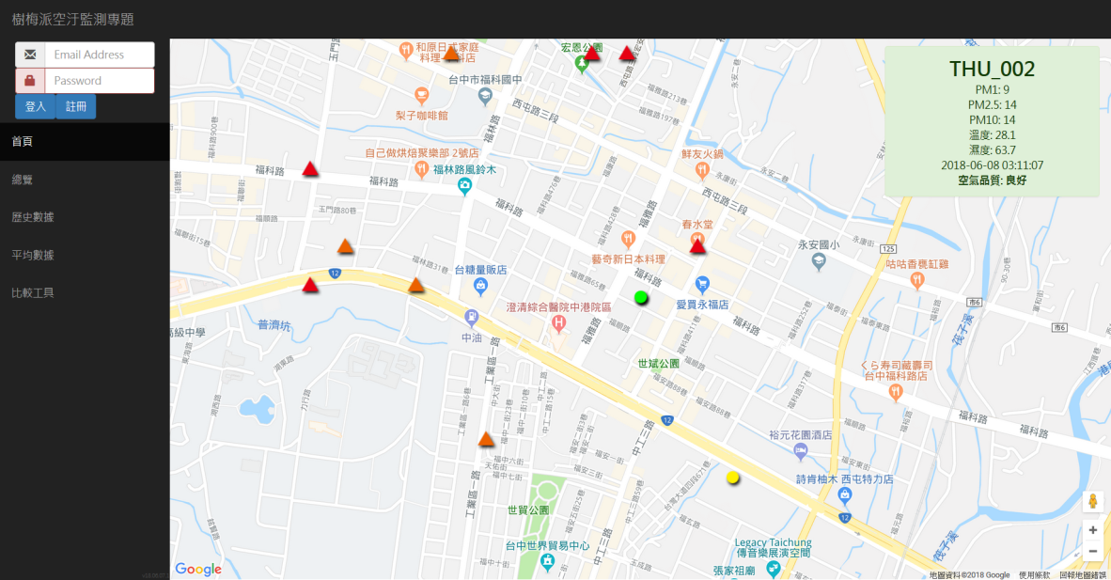
圖8 Google地圖測站資訊
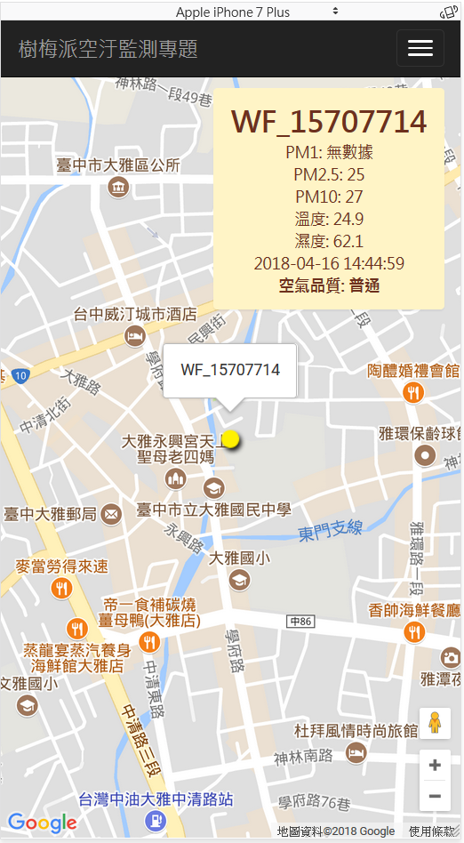
圖9 手機版響應式設計
「總覽」主要分成上下兩個部分，「即時環境資訊」和「詳細數據」。在「即時環境資訊」中主要呈現當下測站環境的各種資訊。
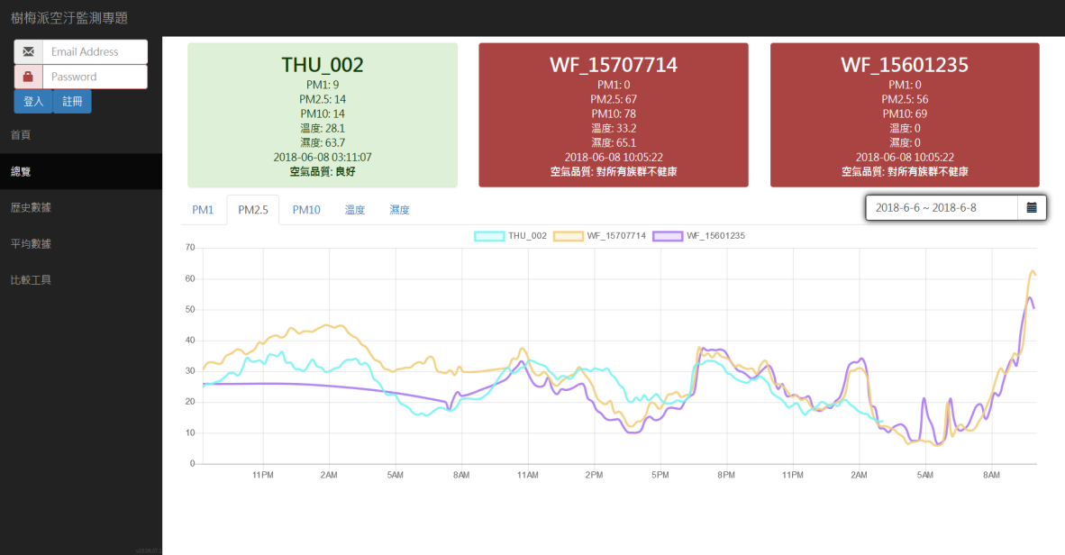
圖10 總覽資訊頁面
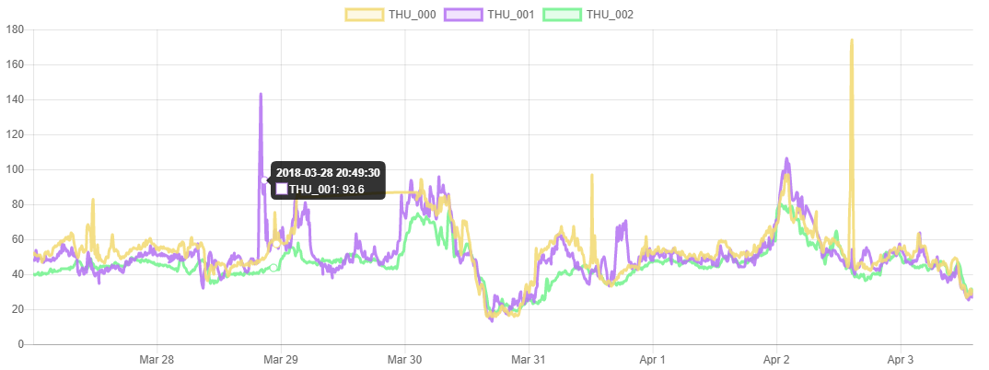
圖11 當下測站資訊
「歷史數據」則主要分成三個部分，「測站折線圖表」、「危害程度數據」和「數據總覽」；「測站折線圖表」包括項目有五種，「PM1」、「PM2.5」、「PM10」、「溫度」和「濕度」。
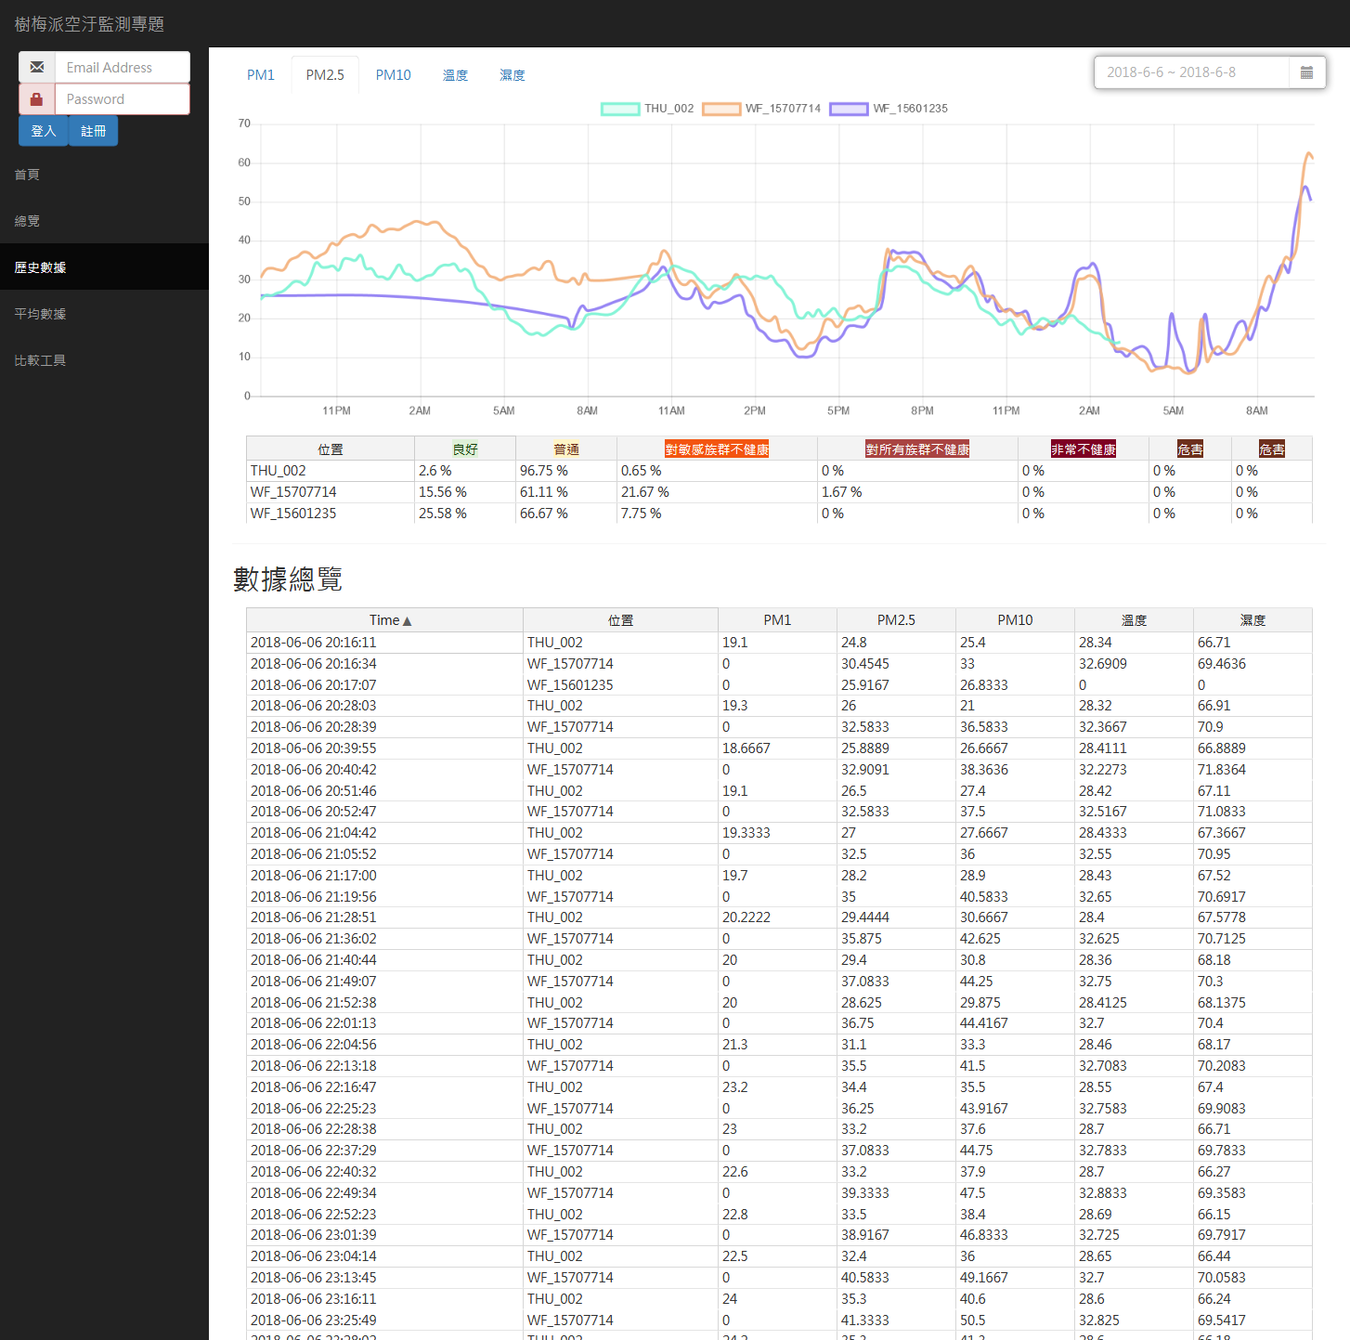
圖12 歷史數據
在左上角登入後，則可以進到「設定」頁面，在這裡可以變更欲觀測的測站。
經過設定後只要保持登入，則所有頁面顯示的都會是指定測站的資料。
設定頁之右側即是IFTTT相關設定。
將IFTTT Webhooks Key填入欄位保存，就可以設定超標通知。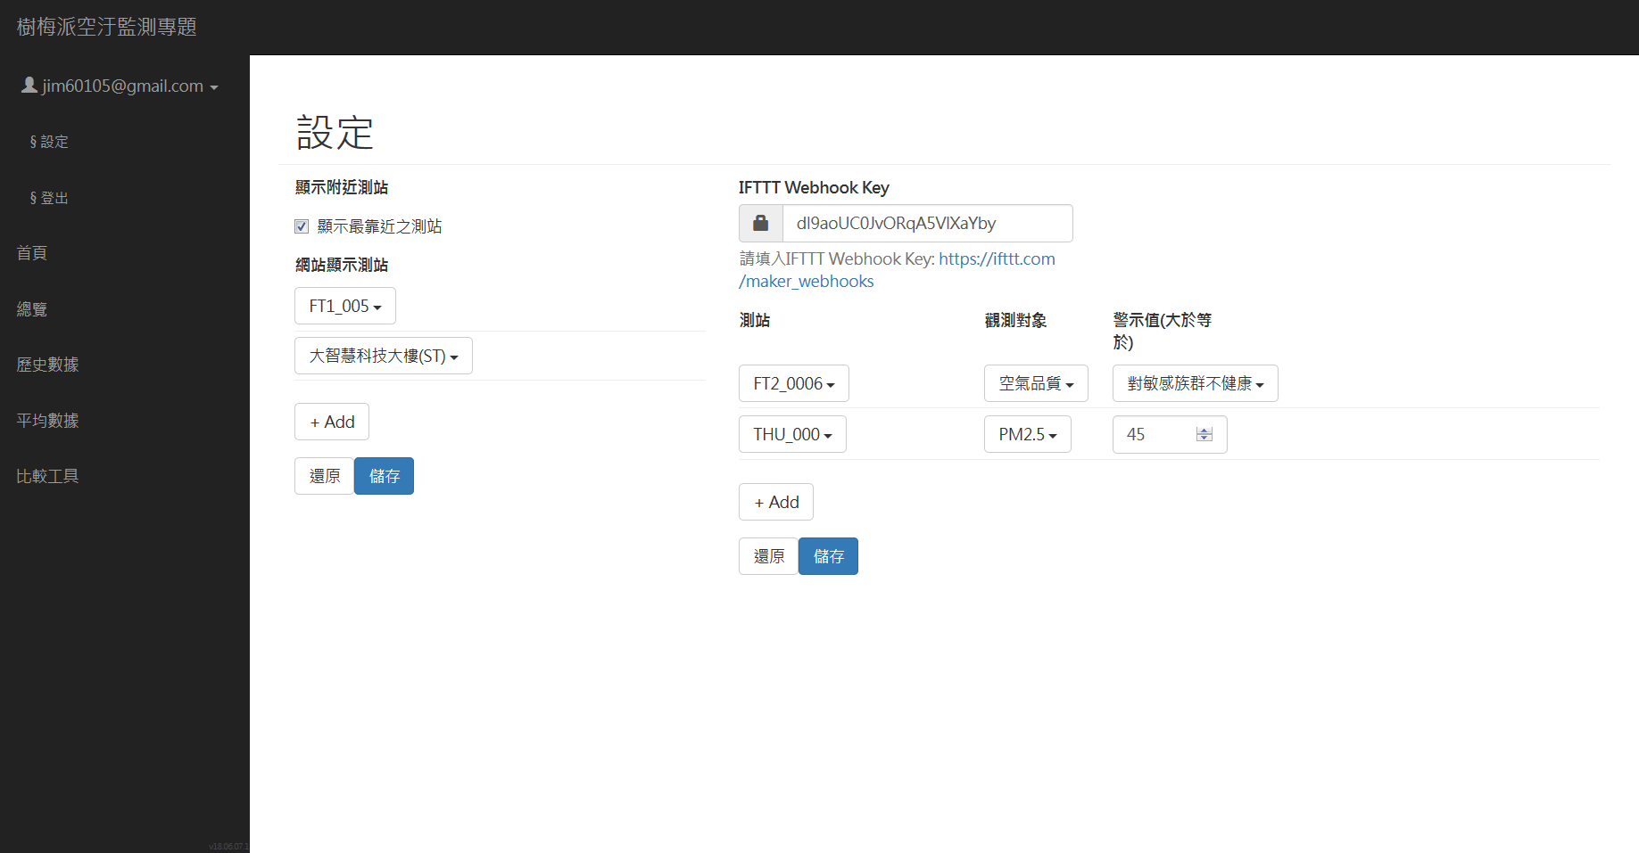
圖13 設定頁面
「平均數據」頁面顯示所選測站時間範圍內之平均數據，可以一目瞭然得知測站狀況。
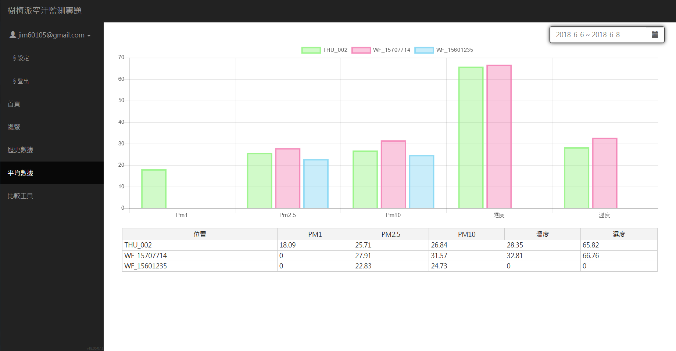
圖14 平均數據
「比較工具」的部分，是以同樣時間長度為前提，進行數據繪圖比較。
選擇測站的開始日期，並選擇時間長度，即可開始比較。也可以選擇同一測站的不同時間段作使用，觀察不同日期的差異情形。
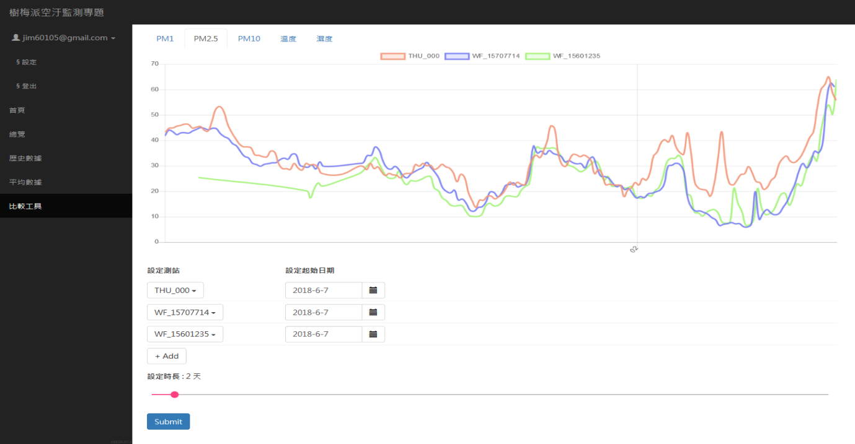
圖15 比較工具

資料量問題
實驗初期，我們將所有LASS Subscribe到的資料都儲存起來，每日約新增二十七萬筆資料。但是因LASS資料過於龐大，且資料上傳頻率過於密集，很快地便發現樹莓派出現效能瓶頸。經過商議，我們試著加入了一個佇列：「將各個感測器每十分鐘收到的數值做平均，再存入資料庫」。
運行後目前每天約為三萬多筆資料，資料量大幅下降來到適當的規模，又不會過於降低資料價值。
而後，約於一個半月後遇到了SD卡儲存空間塞滿，此間約產生了27G的資料庫資料。原本欲實行之解決方案為增加儲存空間容量──樹莓派掛載外接式硬碟。
與指導老師討論後，考量到專題需求時間不長，加上經費並不充足，沒有必要再花錢買硬碟，所以改行舊資料刪除的方案。於專題評審結束後，整個資料庫及網站架構移至同學家中伺服器存放，修改為保存兩周時長之資料。

IFTTT串接設計
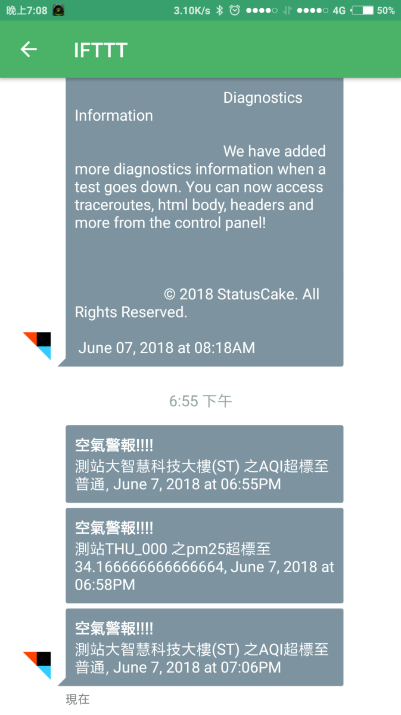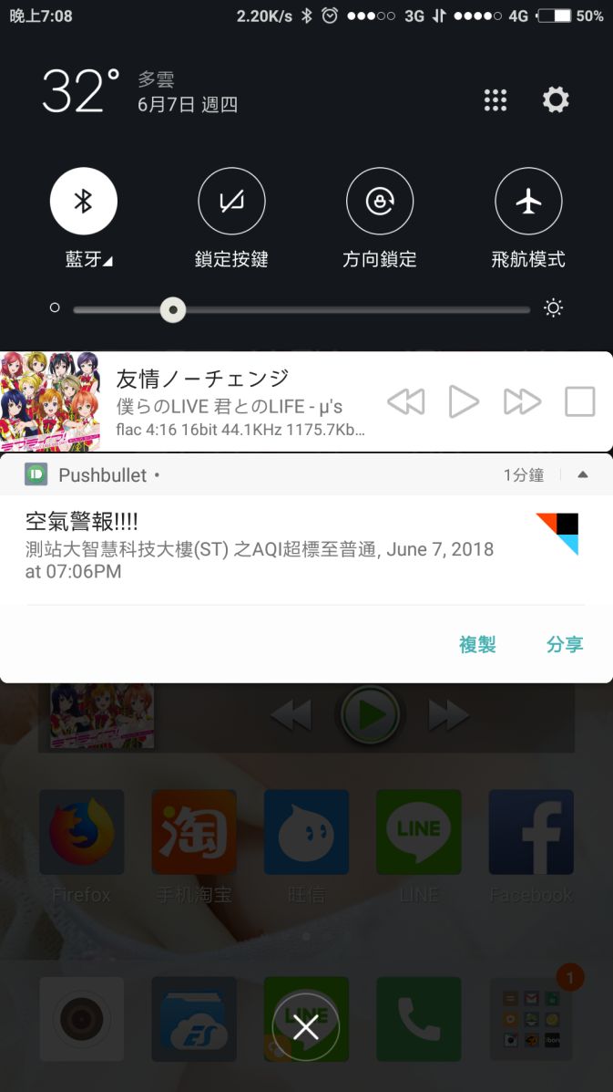
圖16 IFTTT串接Pushbullet到手機
一開始撰寫這部分時，是預計寫IFTTT Platform。但是經過考察後發現，Platform之免費方案只能讓包含開發者在內的三人使用程式，要開放多人使用則必須付費。所以改為採用免費的IFTTT Webhooks。
此功能已撰寫完成，並經過測試使用確認正常。只是由於IFTTT Webhooks是為Maker打造的功能，設定上較為繁瑣，使用體驗稍差。為彌補設定複雜的小缺陷，未來可撰寫說明文件以指示使用者，然而此次專案著重在技術上的實作，加上時間上不充裕，故最後並無撰寫此說明文件。
在此簡述以下幾點設定流程:
1.IFTTT設定，來源選擇Webhooks
2.Event Name必須設定為“AirAlert”
3.三個參數值內容:
Value1: 測站名稱
Value2: 觀測項目(PM1、PM2.5、PM10…等等)
Value3: 觀測數值
4.設定完成後，將Webhooks Key填入敝站設定頁面
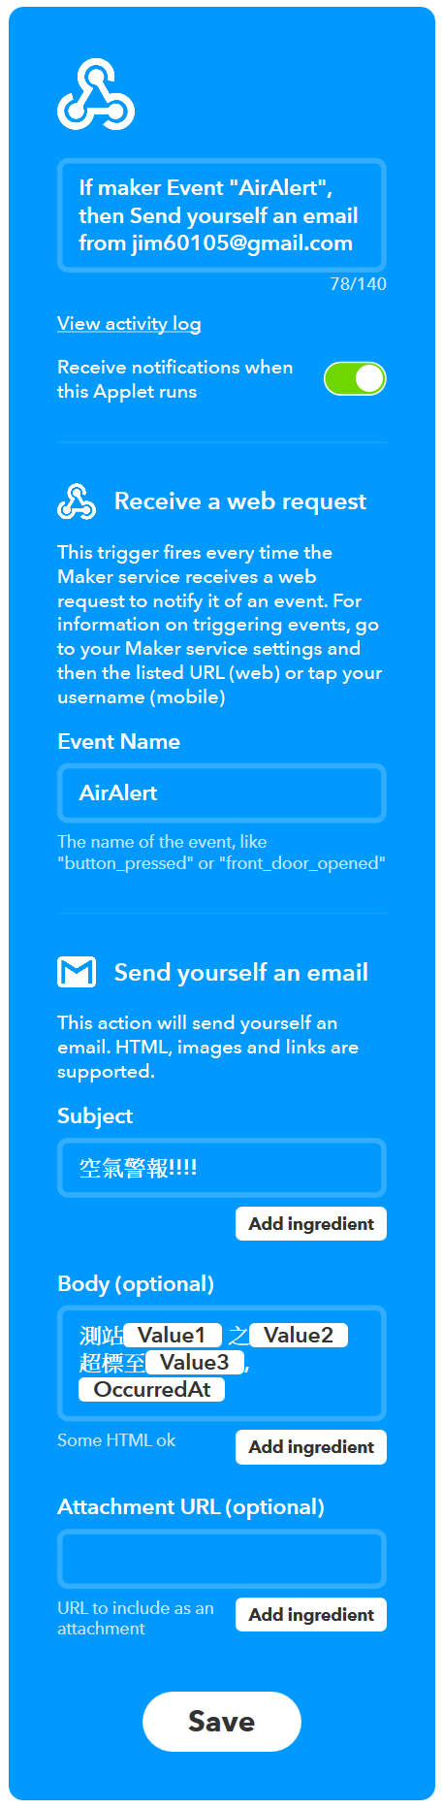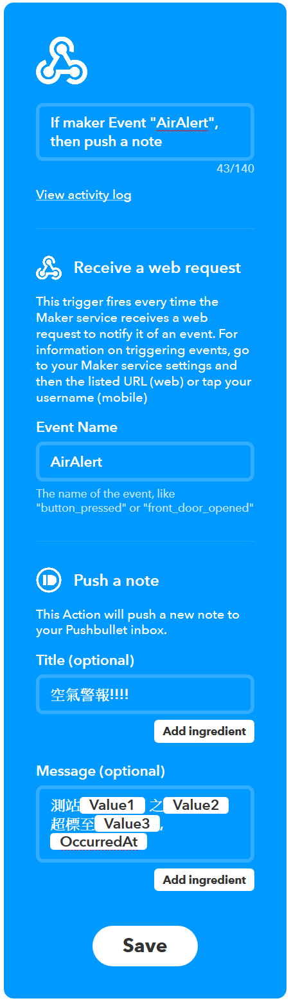
圖17 IFTTT設定

Libsodium加密庫
曾有人說過: 「除非你是密碼學專家，否則不要嘗試用自己寫的加密功能。」因此，此次專題在使用者密碼儲存和校驗特地用上了Libsodium加密庫。
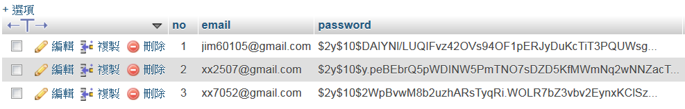
圖18 資料庫密碼加密
Sodium是一個易於使用的新程式庫，用於加密，解密，簽名，密碼散列等。它是一種便攜式、可交叉編譯、可安裝、NaCl(Networking and Cryptography library)的fork package，具有兼容的API和擴展的API，可進一步提高可用性。其目標是提供構建更高級別加密工具所需的所有核心操作。Sodium支持各種編譯器和操作系統，包括Windows（帶有MingW或Visual Studio，x86和x64），iOS，Android，以及Javascript和Webassembly。
網站是透過PHP與資料庫溝通，而PHP更是第一個將Libsodium加密庫集成進內核的程式語言。

結論

研究限制:
我們使用的空氣感測器為小型零件，所以無法像專業測站測得數據那麼準確，但是我們卻可以透過價格不是很昂貴的自制監控儀器來測得我們生活周遭的空氣變化。

研究成果
透過我們架設的系統可以了解生活周遭當下的空氣品質，以及作為廣範圍空污分布研究的一項工具。團隊成員在此次實作中也學到了不少實務技術，是一個非常珍貴的開發經驗。

研究貢獻
將我們的測站資訊整合入LASS環境感測網路，增加測站數量，可以讓更多的民眾了解到周遭的空氣狀況。

後續研究方向
此次研究我們製造出的這個空氣品質觀測系統，他只是一個工具而已。因為團隊成員對於環境科學及氣象科學領域並無研究，所以我們沒有對於觀測到的數據進行不專業解讀。期望這個工具，以及夥伴們在這次專題實作中獲得的技術，能夠成為其他環境汙染研究的助力之一。

誌謝
感謝我們指導教授的細心指導，教授在觀念上給予我們很多的建議，進行很多次的開會討論，我們才可以有今天的成果。
在平常的討論中，教授告訴我們很多需要改進的細節，這些都是我們沒有注意到的。 此外，當我們遇到問題與困難的時候，教授總是給了我們很多的建議與方法，讓我們在專題研究上面能夠如此順利，讓我們受益良多。謝謝老師的教誨，在此致上我們的感謝。

參考文獻
[1] Python
https://zh.wikipedia.org/wiki/Python
[2] MariaDB
https://zh.wikipedia.org/wiki/MariaDB
[3] Arch Linux
https://zh.wikipedia.org/wiki/Arch_Linux
[4] 樹莓派
https://zh.wikipedia.org/wiki/%E6%A0%91%E8%8E%93%E6%B4%BE
[5] Realtek Iot/Arduino Solution
https://www.amebaiot.com/ameba-arduino-getting-started-rtl8710
[6] 淡江大學電子數位論文服務
http://etds.lib.tku.edu.tw/etdservice/view_metadata?etdun=U0002-2001201815270500&from=DEPT&deptid=D0002003018
[7] 空氣污染
https://zh.wikipedia.org/wiki/%E7%A9%BA%E6%B0%A3%E6%B1%A1%E6%9F%93
[8] MQTT
https://swf.com.tw/?p=1002

